**Tarea 2: usar el comando tee**

En esta tarea, utiliza el comando **tee** para mostrar el resultado en la pantalla y un archivo.

El comando **tee** lee la entrada estándar. En este ejemplo, la entrada estándar es **nombre de host** . El comando **tee** muestra el nombre del host en la pantalla (en el shell) y el archivo designado, que es **file1.txt** .

1. Para validar que estás en el **/home/ec2-usuario** carpeta, ingrese pwd y presione Entrar.
2. Desde su ubicación actual en la terminal, ingrese hostname | camiseta filel.txt y presione Entrar.
3. Para confirmar que se ha creado el archivo **file1.txt , ingrese** ls y presione Entrar.

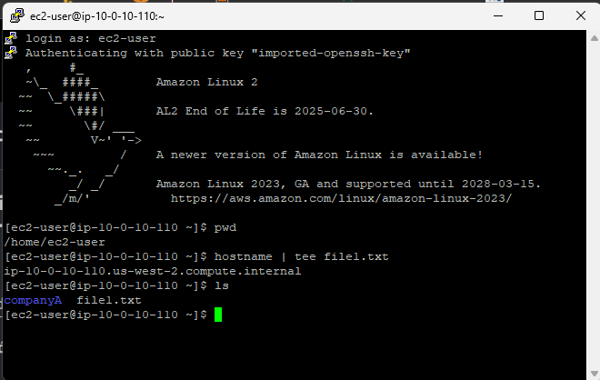

**Tarea 3: utilizar el comando de clasificación y el operador de canalización**

En esta tarea, utiliza el comando **ordenar** para reordenar la lista dentro del archivo **test.csv** . También utiliza el operador **de tuberías** para buscar la fábrica en París.

1. Para validar que se encuentra en la carpeta **/home/ec2-user** , ingrese pwd y presione Entrar.
2. Ingresar cat > prueba.csv y presione Entrar.
3. Ingrese la siguiente lista como se muestra y presione Enter.

test.csv

Factory, 1, Paris

Store, 2, Dubai

Factory, 3, Brasilia

Store, 4, Algiers

Factory, 5, Tokyo

1. Cuando haya terminado, presione CTRL+D para salir del archivo.
2. Para verificar que se haya creado el archivo **test.csv , ingrese** ls y presione Entrar.
3. Ahora que ha creado algunos elementos dentro del archivo **test.csv** , use el comando **ordenar** para reordenar la lista. Ingresar test.csv y presione Entrar.
4. Para buscar la fábrica llamada **Paris** usando el operador **de tubería (|)** , ingrese encontrar | grep prueba de París.csv y presione Entrar.

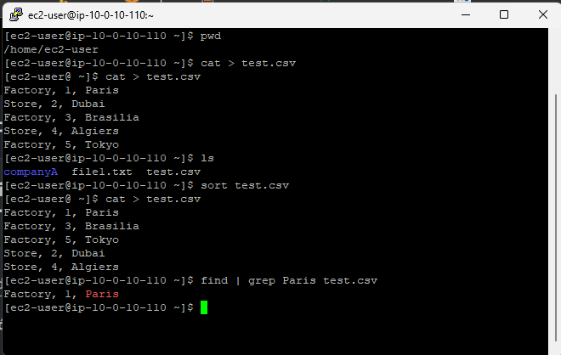

**Tarea 4: usar el comando cortar**

En esta tarea, utiliza el comando **cortar** para editar el archivo **test.csv** .

1. Para validar que se encuentra en la carpeta **/home/ec2-user** , ingrese pwd y presione Entrar.
2. Ingresar cat > cities.csv y presione Entrar.
3. Ingrese la siguiente lista como se muestra y presione Enter.

Dallas, Texas

Seattle, Washington

Los Angeles, California

Atlanta, Georgia

New York, New York

1. Cuando haya terminado, presione CTRL+D para salir del archivo.
2. A continuación, utiliza el comando **cortar** para cortar secciones de líneas de texto por carácter. Utilice la opción **-d** (delimitador), la opción **,** y la opción **-f** (campo). El comando y las opciones combinados extraen el primer campo de cada registro.

Ingrese el siguiente comando cut -d ',' -f 1 cities.csv

### **DESAFÍO ADICIONAL:**

Use solo el comando **sed** para realizar cambios o haga todos los cambios en una línea. (Puede utilizar el encadenamiento de comandos utilizando el carácter de barra vertical (|).)

Recuerde, el comando **sed** se usa principalmente para reemplazar parte del texto de un archivo por texto diferente.

sed 's/word being replaced/replacement word/' file name

El comando **sed** busca en el texto del archivo una aparición de la primera cadena y reemplazará cualquier coincidencia con la segunda.

1. Utilice el comando **sed** para reemplazar la primera coma (,) con puntos (.) en los archivos ciudades.csv y test.csv.

